紧急通知：职业院校汉字书写技能大赛暨师资轮训班场地更改通知

各位培训老师、参赛选手及嘉宾：
兹定于2014年11月28日-30日在广东省人民武装学校举办的《第五期职业院校书写技能教育师资轮训班》、《硬笔书法培训师》认证培训班以及30日举办的《第四届广东省职业院校汉字书写技能大赛,由于省武装学校临时接到上级军区命令另有安排而取消本次活动，会务组现将培训及大赛地点更改为专业承办会务培训的金园宾馆（又叫广州军区干部培训中心，广州大道北梅花园梅园路9号(近梅花园地铁站B出口 梅花园商业广场对面路口直入200米) ）。
中国硬笔书法协会广州基地
广州拼客动漫科技有限公司
2014年11月25日

附录1：交通指引图
临近梅花园地铁站B出口步行仅10-12分钟的路程，广州客运东站、火车东站，乘坐地铁3号线延长线仅两站即到，天河正佳广场、天河城吉之岛、天河体育中心乘地铁仅4-5站即到，琶洲交易会馆、白云国际机场乘坐地铁仅25-30分钟即到，即便乘坐公交大约只需35-40分钟同样可以到达，来回宾馆交通十分便捷。
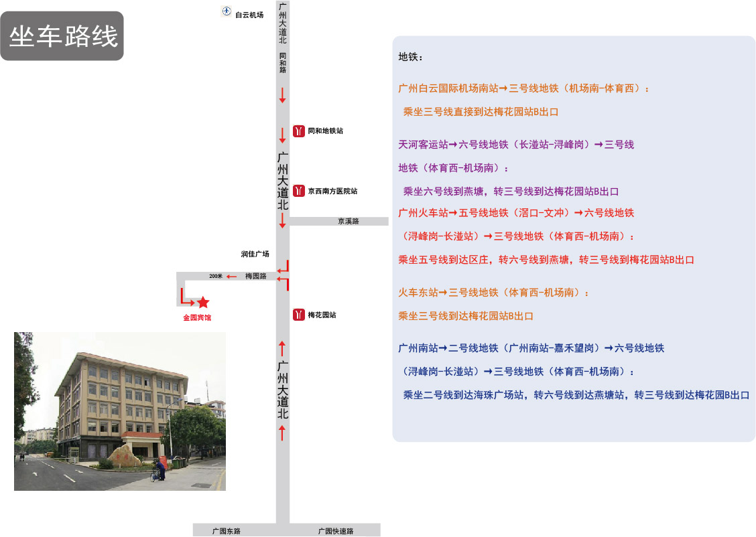
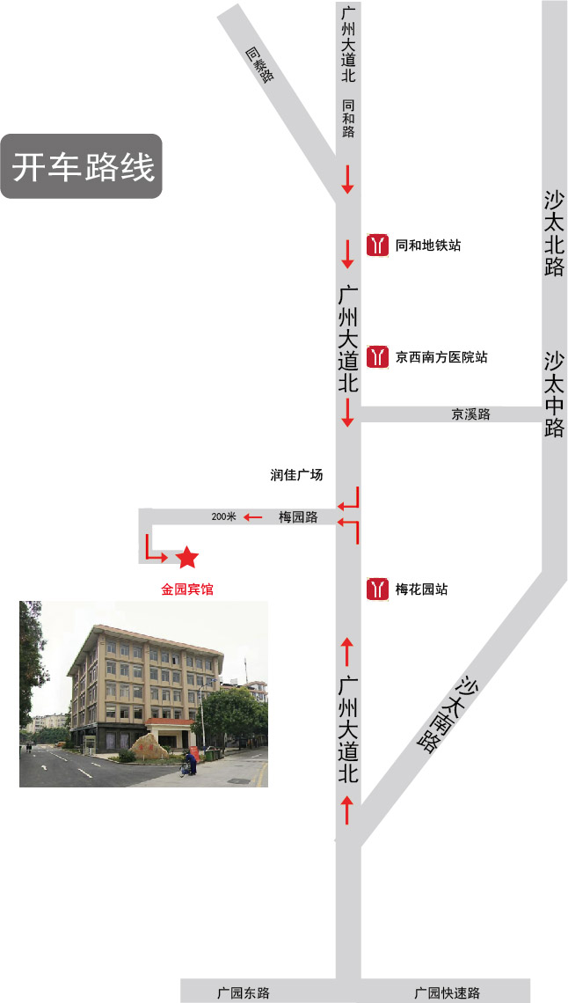
附录2：宾馆简介
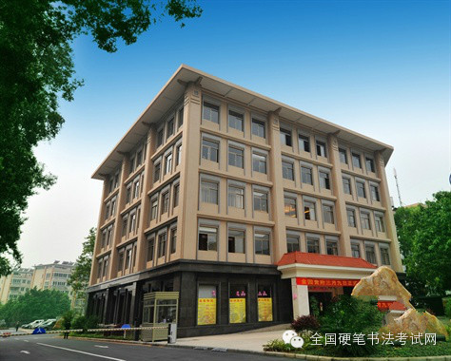
广州金园宾馆隶属广州军区政治部，是一家以军区干部培训为主，并对外开展有偿服务的高星级宾馆。宾馆配套设施齐全，集客房、会议、健身、票务于一体。宾馆拥有各式豪华的客房，房间内配置高清LED网络电视，舒适典雅，装饰别具匠心。
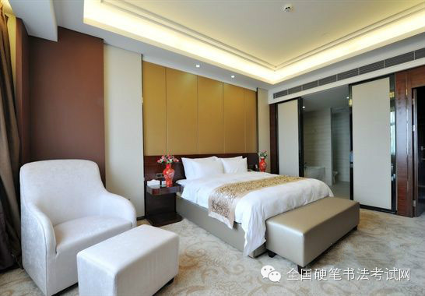
广州金园宾馆位于梅苑小区旁，梅花园地铁站附近，往来广州客运东站、火车东站、天河正佳广场、天河城吉之岛、天河体育中心、琶洲交易会馆、白云国际机场等交通十分便捷。
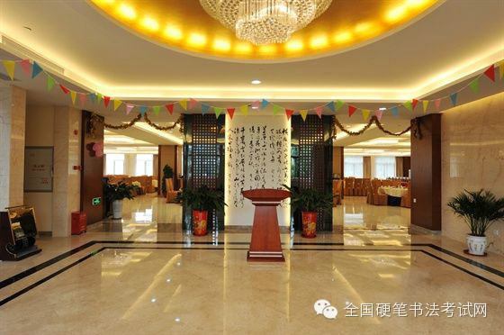
500平方米无柱空间的会议中心配置50平方米高清无缝对接LED电子显示屏及EV品牌音响设备；还有16个不同规格的会议室，可为你提供细致而个性的贴身服务。
